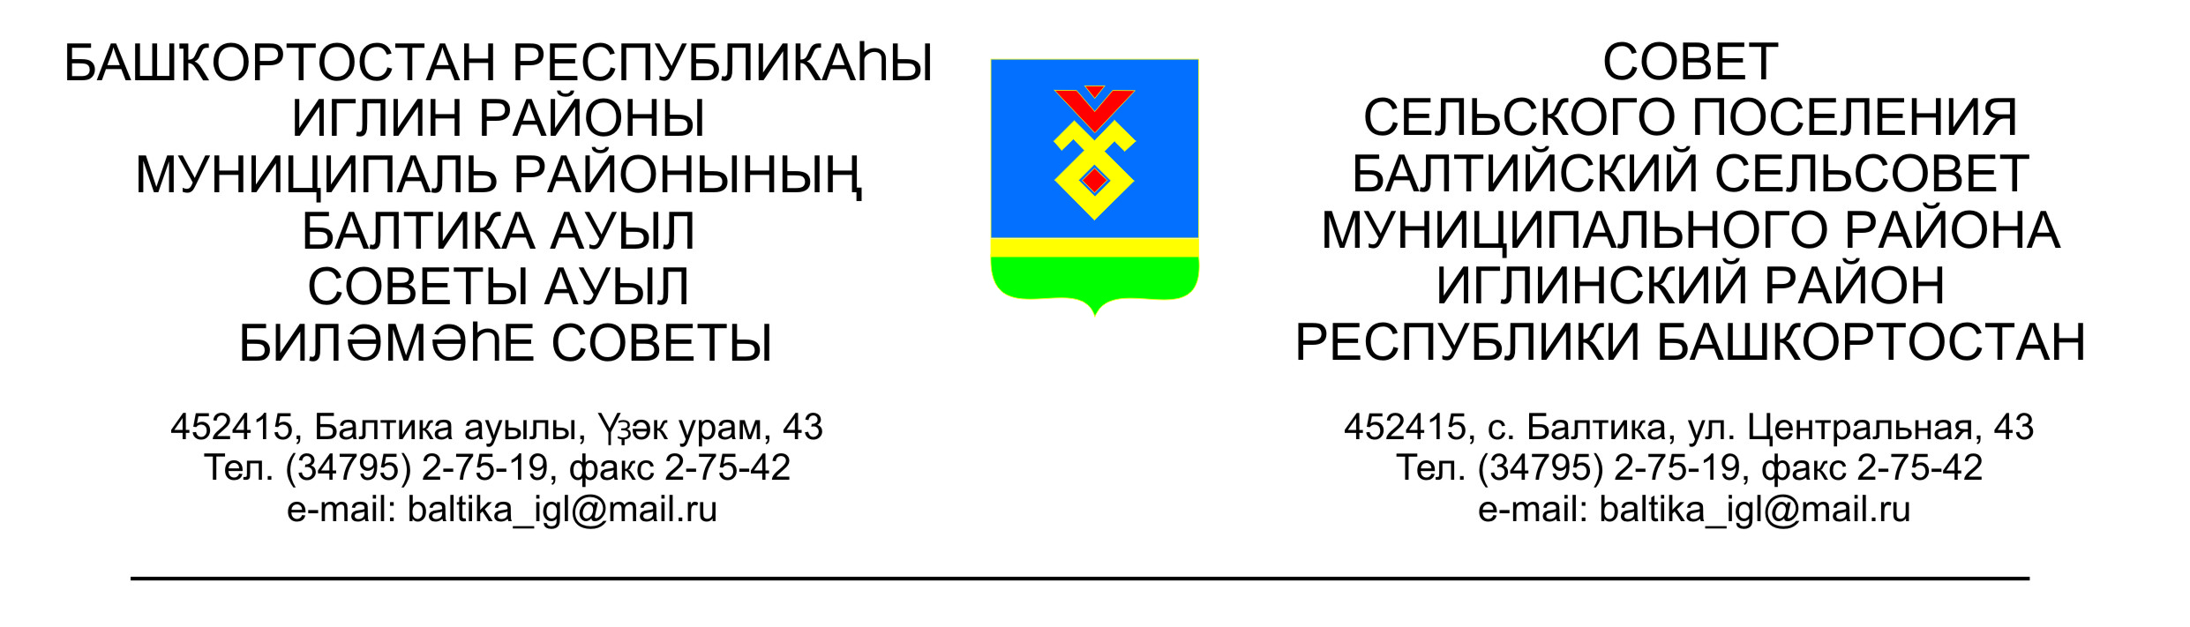
КАРАР РЕШЕНИЕ
«____» __________ 2023 й. №____ «____» ___________ 2023 г.

Об уточнении плана доходов и расходов бюджета сельского поселения Балтийский сельсовет муниципального района Иглинский район
Республики Башкортостан

Заслушав информацию Главы сельского поселения Балтийский сельсовет Бугвин И.М., о расходовании средств Совет сельского поселения Балтийский сельсовет муниципального района Иглинский район Республики Башкортостан решил:

За счет свободного остатка по состоянию на 01.01.2023г:

1. Увеличить расходную часть бюджета на 185 000,00 рублей, в том числе:
791 0605 0510141200 244 131112 2261100 - 80 000,00 рублей
- на оплату договоров ГПХ по уборке площадок ТКО;
791 0310 1810124300 244 131112 2261100 - 65 000,00 рублей
- на оплату договоров ГПХ по несению службы на пожарной машине;
791 0104 0110202040 244 131112 3460000 - 10 000,00 рублей
- на приобретение канцелярских принадлежностей;
791 0503 0510106050 244 131112 3432000 - 30 000,00 рублей
- на приобретение ГСМ для благоустройства территории.
2. Контроль за исполнением данного решения возложить на постоянную комиссию Совета по бюджету, налогам, вопросам собственности (председатель Бычковская О.В.)

Глава сельского поселения И.М.Бугвин

